2024 - 2025 EĞİTİM ÖĞRETİM YILI KÜÇÜKDERE ENVER DURSUN YILMAZ ORTAOKULU FEN BİLİMLERİ DERSİ 8.SINIF 1.DÖNEM 1.YAZILI YOKLAMA SINAVI SORULARI

Adı Soyadı : No: Sınıf:

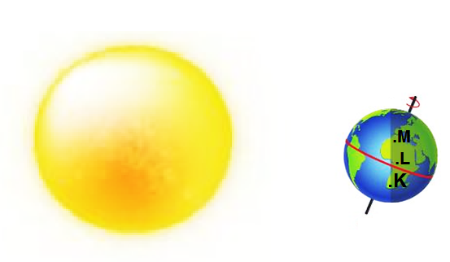
1- Dünya’nın Güneş etrafındaki dolanımı sırasında bir konumunu gösteren şekil aşağıda verilmiştir.K ve M kentleri dönenceler üzerinde,L kenti ise dönence ile Ekvator arasındadır ve kentler deniz deviyesinden eşit yükseklikte bulunmaktadır.

Buna göre bu konumla ilgili olarak aşağıda verilen soruları cevaplayınız. ( 4 x 4 Puan)
a) Harflendirilmiş kentlerin yaşadığı mevsimleri yazınız.
…………………………………………………………
b) Harflendirilmiş kentlerin gündüz sürelerini büyükten küçüğe doğru sıralayınız.
…………………………………………………………
c) Harflendirilmiş kentlerde birim yüzeye düşen enerjileri çoktan aza doğru sıralayınız.
…………………………………………………………
d) Harflendirilmiş kentlerde dik duran eşit boydaki cisimlerin gölge boylarını büyükten küçüğe doğru sıralayınız.
…………………………………………………………

2- Aşağıda iklim ve hava olaylarına ait cümlelerin geçtiği bir okuma metni verilmiştir.
(1) Antalya’da yarın hava sıcaklığı 40 santigrat derece olacakmış. (2) Ama yarından sonraki gün Antalya’da yağmur yağması bekleniyor. (3) Biz tatil için önümüzdeki hafta Antalya’ya gideceğiz,fakat gideceğimiz gün Antalya’da hava bulutlu olacakmış. (4) Oysa Antalya’nın içinde bulunduğu Akdeniz Bölgesinde yazlar sıcak ve kuraktır. (5) Şuanda bulunduğum il olan Rize’de ise hava hafta boyu Güneşli olacak. (6) Bu arada Rize’nin Türkiye’nin en yağışlı ili olduğunu biliyor muydunuz?

Bu metinde numaralandırılmış cümlelerden hangileri iklime,hangileri hava olayına aittir, yazınız. (6 x 2 Puan)



Ali UZUN- Fen Bilimleri Öğretmeni

3) Aşağıdaki görselde kalıtsal materyale ait yapılar harflendirilmiştir.
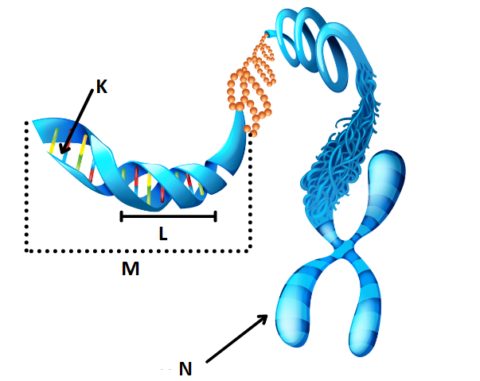
Buna göre bu yapılarla ilgili olarak aşağıda verilen soruları cevaplayınız. ( 4 x 4 Puan)
a) Harflendirilmiş yapılardan hangisi hücredeki yönetici moleküldür,yazınız.
…………………………………………………………
b) Harflendirilmiş yapılardan hangisi yapısındaki organik baza göre adlandırılır,yazınız. …………………………………………………………
c) Harflendirilmiş yapılardan hangisi kalıtsal bilgilerin şifrelendiği bölgedir,yazınız. …………………………………………………………
d) Harflendirilmiş yapıları karmaşıktan basite doğru sıralayınız.
…………………………………………………………
4) Aşağıdaki görselde yönetici molekülün bir kısmına ait bazı yapılar verilmiştir.
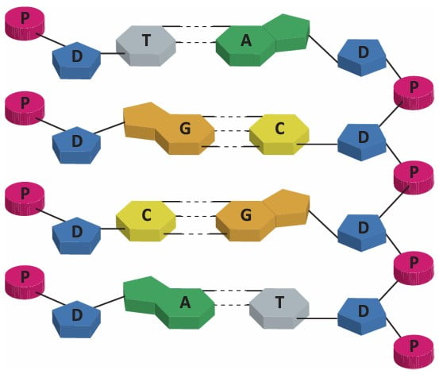
Buna göre aşağıdaki soruları uygun şekilde yanıtlayınız. (2 x 5 Puan)
a) DNA’nın çift zincirini bir arada tutan bağların hangi yapıların arasında olduğunu yazınız.
…………………………………………………………
b) Tüm nükleotitlerde ortak olan yapıları yazınız.
…………………………………………………………
5) Aşağıda bir canlıdaki DNA molekülü verilmiştir.
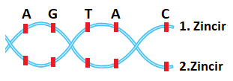
Bu DNA molekülü hatasız şekilde bir kez eşlenirse 2.zincirin karşısına gelecek zincirin nükleotit dizilimini nasıl olmalıdır,aşağıya yazınız.(10 P)

6) Bezelyelerle yapılan bir deneyde melez yuvarlak tohumlu bir bezelye ile melez yuvarlak tohumlu başka bezelye çarprazlanıyor. (Yuvarlak tohum geni (A), buruşuk tohum genine (a) baskındır)
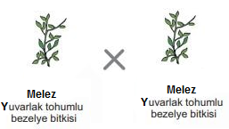
Bu bezelyeleri çaprazlayarak tüm genotip ve fenotip çeşitleri ile bu fenotip ve genotiplerin yüzde kaç olasılıkla oluşabileceklerini yazınız. (16 Puan)

Ali UZUN- Fen Bilimleri Öğretmeni

7) Aşağıda iki farklı bahçede bezelyeler üzerinde yapılan çaprazlamaların sonuçları sütun grafiğiyle verilmiştir.(Bezelyelerde düzgün tohum geni (D),buruşuk tohum genine (d) baskındır.)

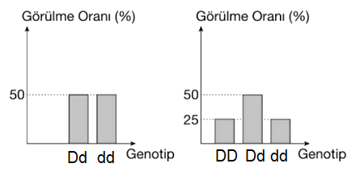
1.Bahçe 2.Bahçe
Buna göre harflendirilmiş soruları uygun şekilde yanıtlayınız. (2 x 5 Puan)
a) Hangi bahçede çaprazlanan ata bezelyelerin her ikisinde de baskın gen bulunur?
…………………………………………………………
b) Hangi bahçede çaprazlanan ata bezelyelerin fenotipleri birbirinden farklıdır?
…………………………………………………………

8) Aşağıdaki soyağacında bazı bireyler numarandırılarak verilmiştir.
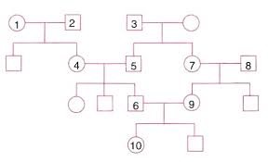
Buna göre 6 ve 9 numaralı erkek ve dişi bireylerin evlenmesi doğacak çocukları açısından bir sakınca oluşturabilir mi? Nedeniyle açıklayınız. (10 P)

Süre 40 Dakikadır. Başarılar Dilerim.
Ali UZUN- Fen Bilimleri Öğretmeni

